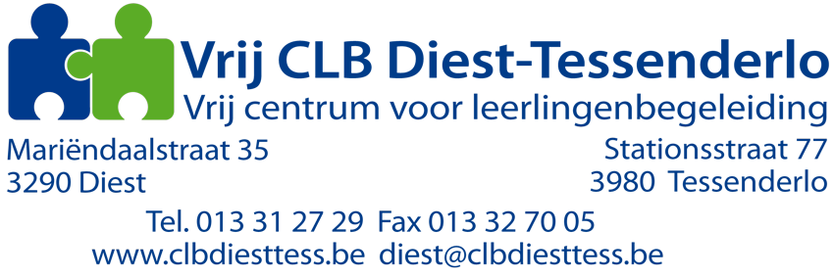

VERSLAG CHC- INTELLIGENTIEONDERZOEK

Naam: | Onderzoeksdatum:
School: | Geboortedatum:
Klas: | CL:
CL in maanden: | CL*:

- Probleemstelling en hulpvraag

- Observatiegegevens en gegevens op subtestniveau

Algemeen

Gf- vloeiende intelligentie

Gc – gekristalliseerde intelligentie

Gq – kwantitatieve intelligentie

Gsm – korte termijn geheugen

Ga – auditieve prikkelverwerking

Gv – visuele informatieverwerking

Glr – lange termijngeheugen

Gs – verwerkingssnelheid

- Diagnostische conclusie en profielanalyse

Steeds bereid tot verdere uitleg,

Met vriendelijke groeten,

CHC technisch document

Naam: | Onderzoeksdatum:
School: | Geboortedatum:
Klas: | CL:
CL in maanden: | CL*:

Gf: Vloeiende intelligentie | RS | ML | ML BI
Matrix Redeneren WNV
Inductie (en redeneren)
Categorieën SON-R 6 - 40
Inductie
Analogieën SON-R 6 - 40
Inductie
Plaatjes Concepten WPPSI III
Inductie
BCV - Index | Index | GEM ML | BCV–I BI

Gq: Kwantitatieve kennis | RS | ML | ML BI
Rekenen WISC III
Wiskundige prestaties

Gc: Gekristalliseerde intelligentie | RS | ML | ML BI
Informatie WISC III
Algemene kennis
Woordkennis WISC III
Lexicale kennis en taalontwikkeling
Woord Redeneren WPPSI III
Lexicale kennis & vloeiende intelligentie : redeneren
Receptieve Woordenschat WPPSI III
Lexicale kennis
Plaatjes Benoemen WPPSI III
Lexicale kennis
Actieve Woordenschat CELF
Lexicale kennis
Begrijpen WISC III
Taalontwikkeling en algemene kennis
Overeenkomsten WISC III
Taalontwikkeling en lexicale kennis (& vloeiende intelligentie : redeneren)
Semantische Relaties CELF
Taalontwikkeling
Zinnen Formuleren CELF
Taalontwikkeling
Begrippen & Aanwijzingen CELF
Luisteren
Zinnen Begrijpen CELF
Luisteren
Woordstructuur CELF
Grammaticale ontwikkeling
Zinnen Samenstellen CELF
Grammaticale ontwikkeling
BCV - Index | Index | GEM ML | BCV–I BI

Gsm: Korte termijn geheugen | RS |  | ML | ML BI
Cijferreeksen WISC III
Geheugenspan en capaciteit werkgeheugen
Reeksen Opsommen CELF
Geheugenspan en capaciteit werkgeheugen
Cijfers Herhalen totaal CELF
Geheugenspan en capaciteit werkgeheugen
- Voorwaarts
- achterwaarts
Zinnen Herhalen CELF
Geheugenspan en capaciteit werkgeheugen
Ruimtelijke Oriëntatie WNV
Geheugenspan en capaciteit werkgeheugen
- Voorwaarts
- achterwaarts
BCV - Index | Index | GEM ML |  | BCV–I BI

Gv: Visuele informatieverwerking | RS | ML | ML BI
Figuurleggen WISC III
Snelheid visual closure
Onvolledige Tekeningen WISC III
Flexibiliteit visual closure
Blokpatronen WISC III
Visuele voorstelling
Plaatjes Ordenen WISC III/WNV
Visuele voorstelling (& verworven kennis: algemene kennis)
Mozaïeken SON-R 6 - 40
Visuele voorstelling
Patronen SON-R 6 - 40
Visuele voorstelling
Doolhoven WISC III
Scanning
BCV - Index | Index | GEM ML | BCV–I BI

Ga: Auditieve informatieverwerking | RS | ML | ML BI
Fonologisch bewustzijn CELF
Fonologisch coderen: analyse en synthese
Klanksplitsing DST
Fonologisch coderen: analyse en synthese
Letterverwisseling DST
Fonologisch coderen: analyse en synthese
Onzinwoorden lezen 8B DST
Fonologisch coderen

Gs: Verwerkingssnelheid | RS | ML | ML BI
Substitutie WISC III/WNV
Prestatiesnelheid
Symbolen Vergelijken WISC III
Perceptuele snelheid en prestatiesnelheid
BCV - Index | Index | GEM ML | BCV–I BI

Totaal CHC- IQ (Gf, Gc, , , ) | IQ | ML | IQ BI

